**РОССИЙСКИЙ УНИВЕРСИТЕТ ДРУЖБЫ НАРОДОВ**

**Факультет физико-математических и естественных наук**

**ОТЧЕТ ИНДИВИДУАЛЬНОГО ПРОЕКТА**

**ПО ЭТАПУ № 2**

“Установка DVWA”

*дисциплина: Основы информационной безопасности*

Студент: Уханаева Сансара Зоригтуевна

Студ. билет № 1132229047

Группа: НБИбд-02-22

**МОСКВА**

2023 г.

**Цель работы:**

Научиться основным способам тестирования веб приложений, а именно в Damn Vulnerable Web Application (DVWA).

**Выполнение работы:**

Установим DVWA в гостевую систему к Kali Linux.

Репозиторий: <https://github.com/digininja/DVWA>.

Воспользуемся файлом из репозитория:

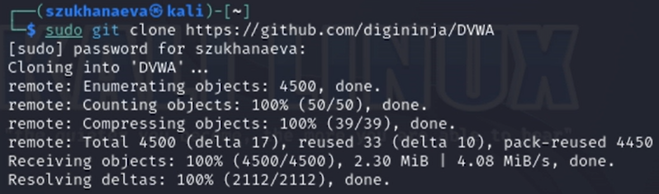

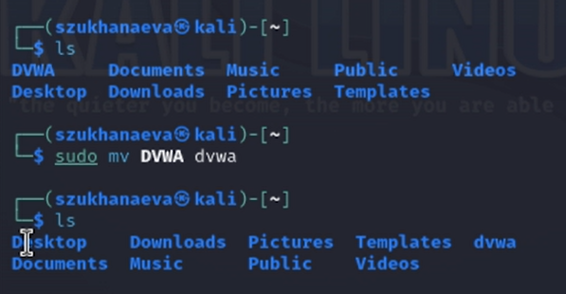

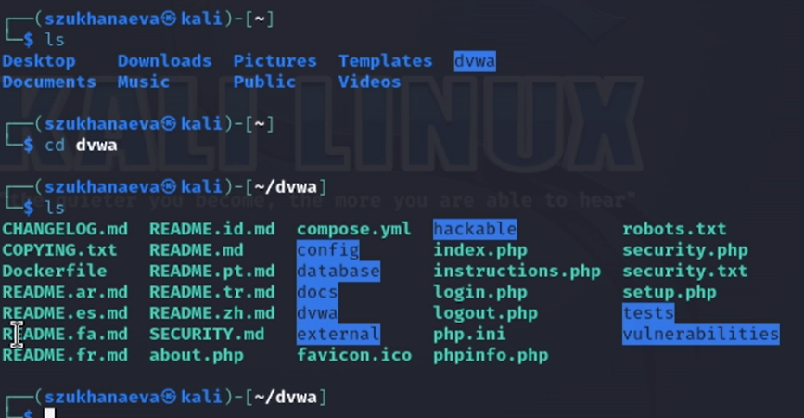

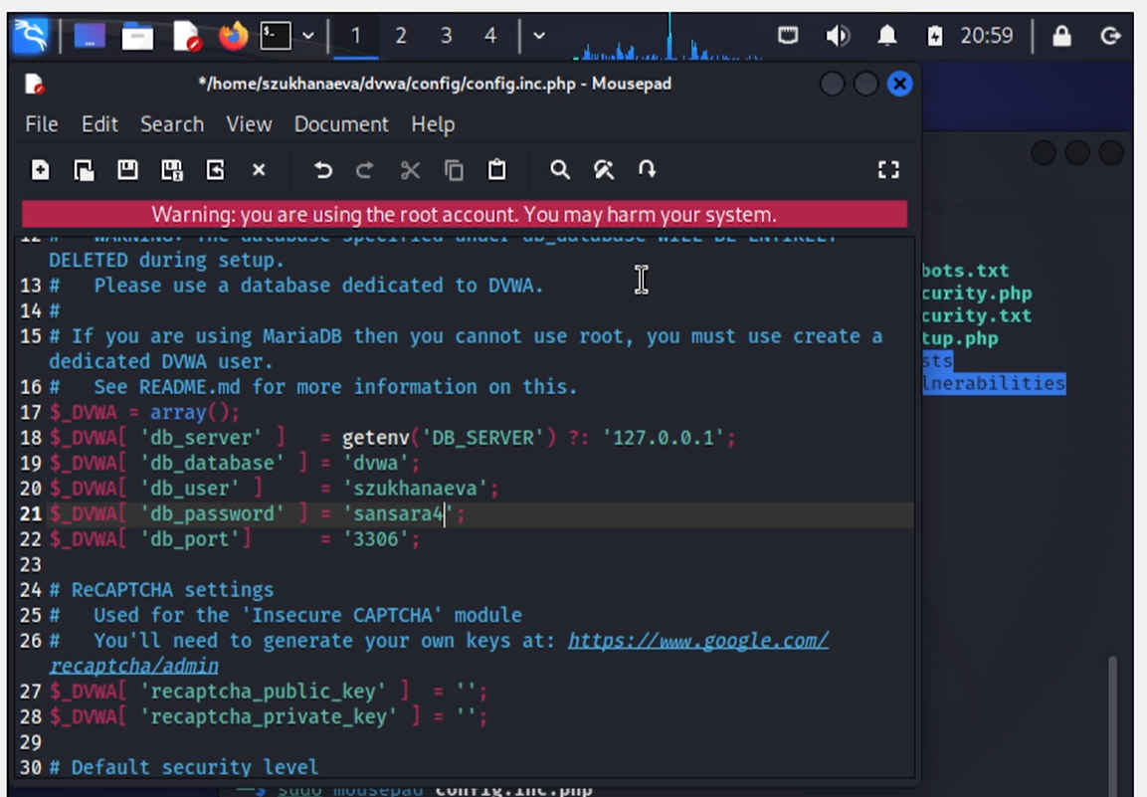

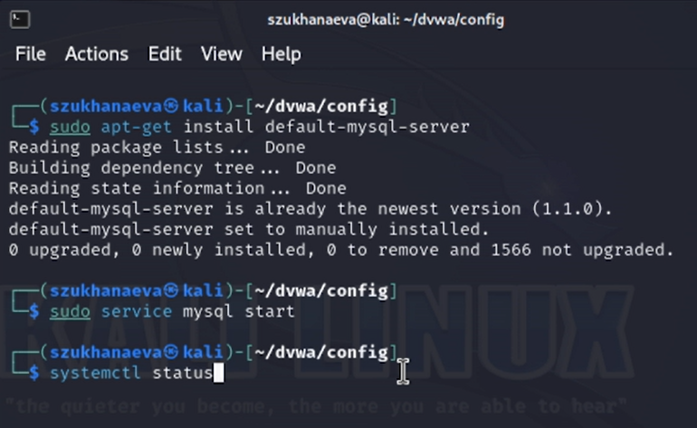

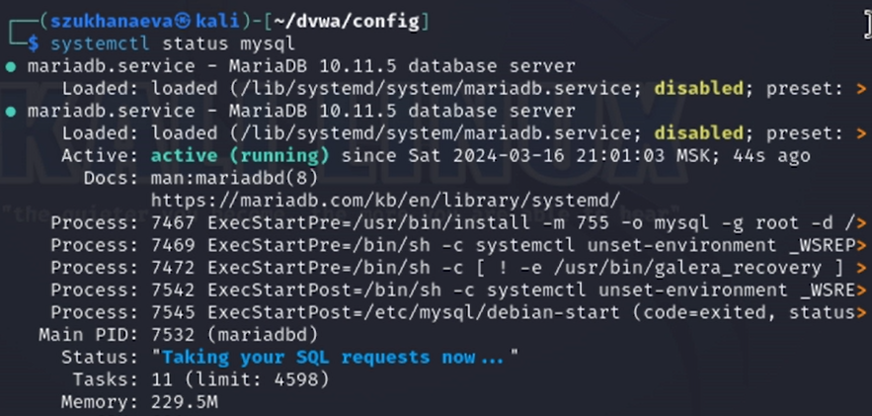

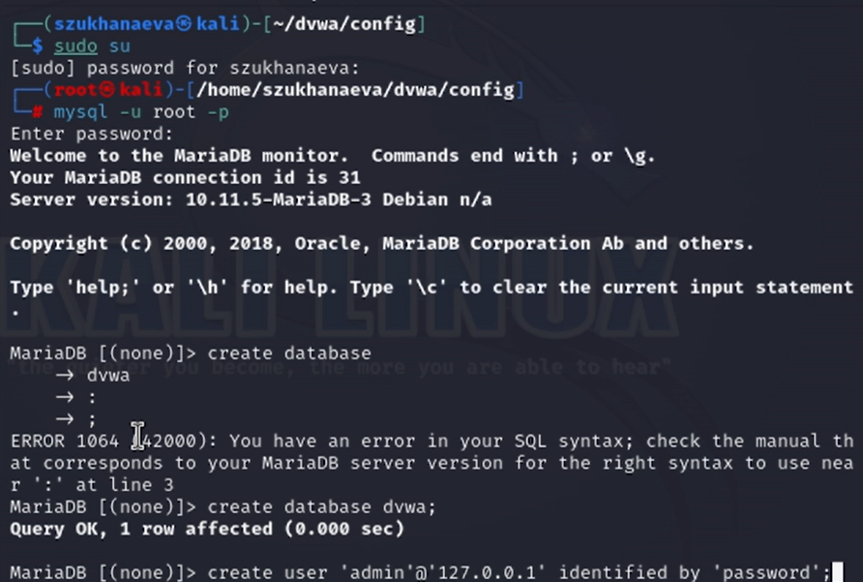

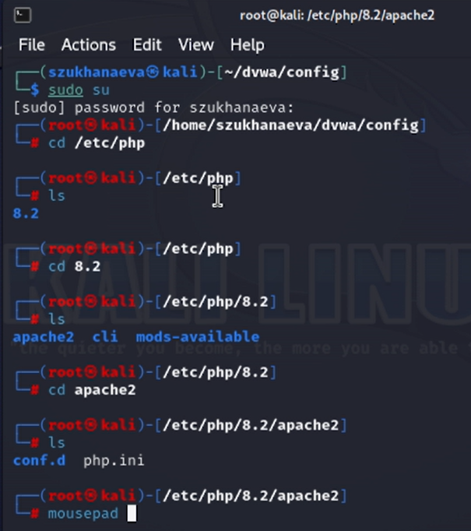

**Вывод:**

В ходе выполнения индивидуального проекта я научилась основным способам тестирования веб приложений, а именно в Damn Vulnerable Web Application (DVWA).